任务逻辑

任务大厅

1. 根据后台VIP等级设置多个等级商品每个商品需在后台设置任务金额完成任务后的佣金以及任务信息等 如下图 1商品金额 2完成任务后的佣金 3对应的VIP等级

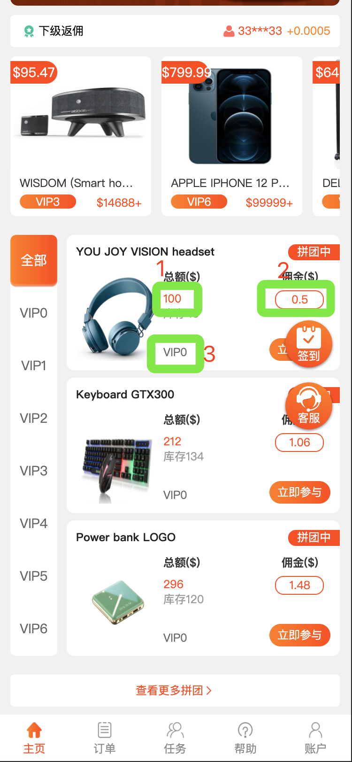

1. 默认注册会员都自动归入VIP0 ，也就是说只能做VIP0的商品

3. 每个商品需要5人参团才能拼单成功（参团这里有一个隐藏的信誉分系统）

信誉分

每个会员注册时默认信誉分为100。每当用户做一单信誉分-1。

每个商品需要5人参团，每个人头换算信誉积分100/5=20 也就是说一个人占20分的信誉分，如果当前用户发起做单任务且信誉分>=80的情况下，此单会自动完成

当用户信誉分<80时，需要邀请其他人一起做任务才能完成此单。算法为 当前用户信誉分+邀请的用户的信誉分>=100就做单完成

信誉分在每次购买VIP等级后信誉分自动重置为100

下级返佣

下级做单返佣3级，可得下级做单佣金返佣 一级（x%）二级（x%）三级（x%）[后台配置]

例如配置（1级-15% 2级-10% 3级-5%） A邀请B，B邀请C，C 邀请D， 当D做一单100金额佣金为1的订单 ，C获得 1\*0.15的下级返佣 B获得 1\*0.10的下级返佣 A获得 1\*0.05的下级返佣 获得次数不限只要有下级做单就会获得

活动

1. 注册送：每个会员注册后可领取100[后台配置]的活动金额直接参与vip0商品的做单
2. 签到活动：每周7天连续签到获得对应金额
3. 邀请好友充值活动：如下图 L1为当前用户邀请1人且被邀请人充值500可领取50的奖励[后台配置]

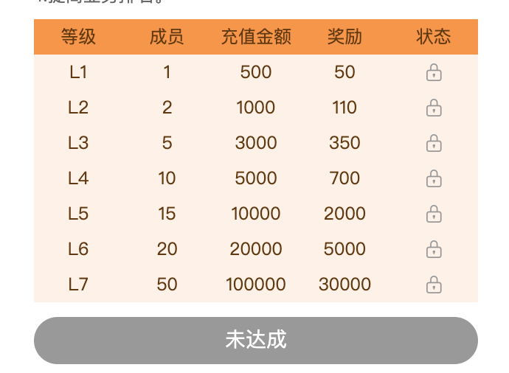

理财产品

1. 可设置不同周期的理财产品 x天 收益x% 手动存取[后台配置]
2. 不同周期产品最低裙款金额自定义
3. 未到期限提前取出将扣除原始金额20%[后台配置]的违约金

VIP等级 （如下图）

1 表述升级需要支付的费用

2 表示升级需要达到的做任务的总额

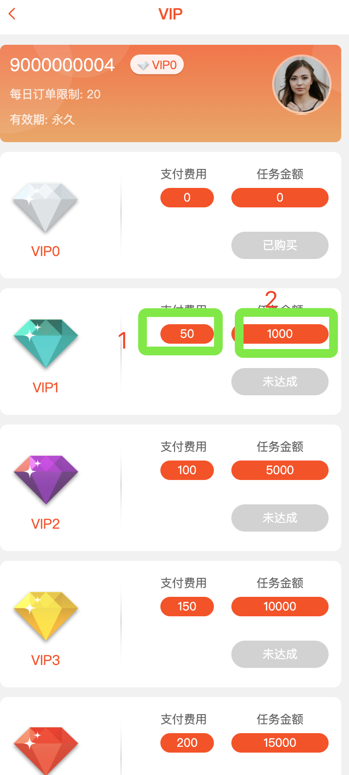

其他

1. 提现手续费（税费）自定义[后台配置]
2. 注册需手机验证码

领取